SWEET DREAM

Sweet Dream este un slot video cu grup de 7 role, cu funcția Tumble, simbolul bonus care declanșează rotiri gratuite cu simbolul Extra Scatter.
Câștigurile grupului plătesc pentru simbolurile care se potrivesc oriunde pe ecran.
Se plătește doar cel mai mare număr de simboluri potrivite per grup câștigat.
Se adaugă câștigurile de grup.
Clusterele câștigătoare și plățile se fac conform Tabelului de plăți.
Câștigul maxim posibil într-o singură rundă de joc este de [per operator].
Toate plățile sunt înmulțite cu pariul total.
Defecțiunea anulează toate plățile și jocurile.

Limite De Joc
Pariuri permise: per operator
Câștig maxim: per operator
Plățile (media teoretică de returnare la jucător): 95.00% (joc) + 1% (Synot Progressive Bonus)

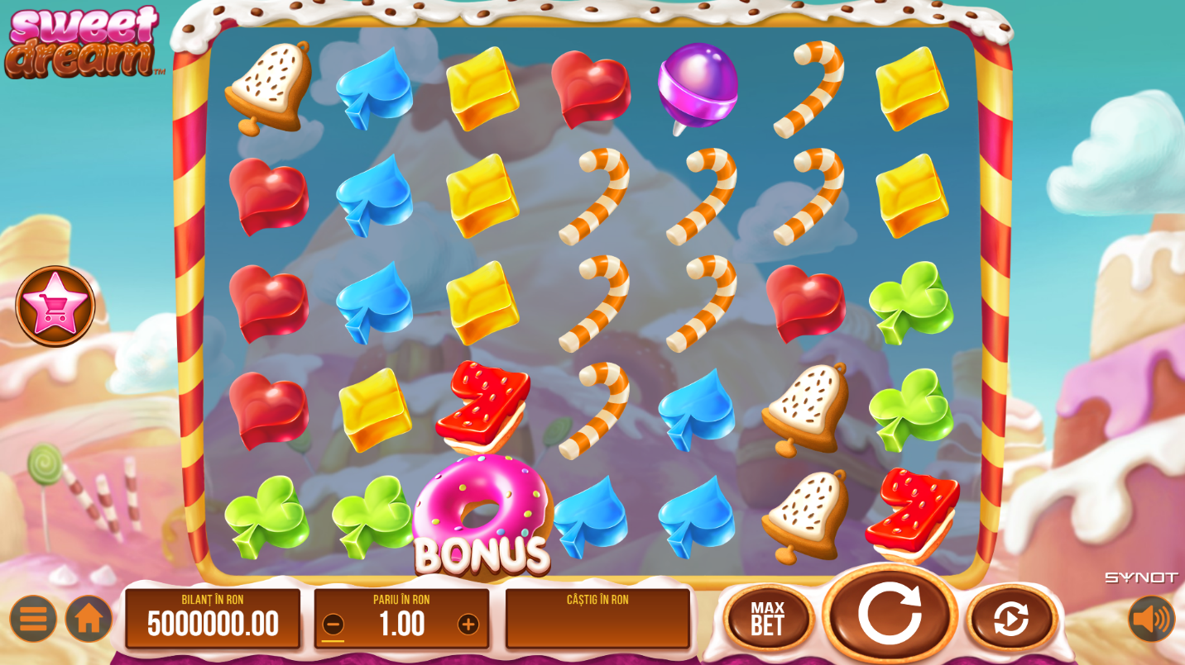
Panoul pentru Interfața Jucătorului (User Interface-UI) este localizat în partea de jos
a ecranului.

Tumble Feature
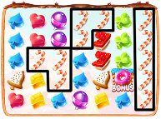 | În cazul unui grup câștigător, funcția Tumble este declanșată.  În timpul răsturnării, simbolurile grupului câștigător dispar și lasă spațiu pentru noi simboluri de sus.  Funcția Tumble continuă până când nu există un grup câștigător nou.

CARACTERISTICA CUMPARA, ROTIRI GRATUITE CU SIMBOLURI EXTRA SCATTER
 | În timpul jocului de bază, jucătorul are opțiunea de a cumpăra minim 10 rotiri gratuite pentru pariul selectat de 80 de ori. Prin cumpărarea funcției, o rotire este declanșată automat. Roletele se opresc cu minim garantat de 5 simboluri bonus, care acordă caracteristica Rotiri gratuite. Fiecare simbol bonus suplimentar acordă +1 rotire gratuită suplimentară.
 | 5 simboluri bonus oriunde pe role declanșează 10 rotiri gratuite. Fiecare simbol bonus suplimentar acordă +1 rotire gratuită suplimentară.
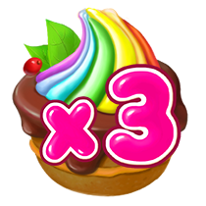 | În timpul rotirilor gratuite, simbolurile Extra Scatter poartă multiplicatori de la x2 la x5.  În cazul unui grup câștigător, simbolurile grupului câștigător dispar și lasă spațiu pentru simboluri noi de sus.  Simbolurile Scatter suplimentare rămân pe loc până la sfârșitul unei secvențe de răsturnare.
Câștigurile grupului sunt colectate în partea de sus a ecranului.
Când nu apare niciun grup câștigător nou, simbolurile Extra Scatter de pe role distrug toate simbolurile, cu excepția Extra Scatter
simboluri, lăsând spațiu pentru un nou set de simboluri.
În cazul în care nu apare un nou grup câștigător și nici un nou simbol Extra Scatter nu aterizează pe role, secvența de tumbe se termină.
Câștigurile acumulate sunt înmulțite cu suma multiplicatorilor Extra Scatter de pe role.
Rotirile gratuite nu pot fi redeclanșate.
Rotirile gratuite sunt jucate la aceleași setări de pariu ca și runda care activează rotiri gratuite.
În timpul rotirilor gratuite, se folosește un set diferit de role.

Gamble
Poți paria orice câștig care nu depășește suma de (per operator).
Opțiunea Gamble este bazată pe cărți de joc și este necesară ghicirea culorii următoarei cărți arătate.
Ghicirea corectă dublează câștigul; ghicirea greșită cauzează pierderea câștigului.
Câștigul poate fi jucat cu opțiunea Gamble până la ghicirea greșită sau când o limită este atinsă.
Colectarea câștigului încheie opțiunea Gamble.
Puteți folosi opțiunea ÎNJUMĂTĂȚIRE pentru a credita jumătate din câștigul dumneavoastră către bilanț și joacă restul cu opțiunea Gamble.
Nu se poate folosi opțiunea gamble în timpul Free Spin-urilor.
Cărțile arătate nu afectează rezultatul rundei Gamble. Poți paria de [per operator] ori în timpul unei opțiuni de joc.
Joker-ul substituie orice culoare.
SYNOT Progressive BonusTM
SYNOT Progressive BonusTM este un joc bonus progresiv, cu 4 niveluri. Fiecare nivel progresiv este reprezentat de un simbol:

 | DIAMOND
 | GOLD
 | SILVER
 | BRONZE
Fiecare nivel SYNOT Progressive BonusTM constă, de la stânga la dreapta, din următoarele: Simbol de nivel, Valoare Numerică, Monedă. Pentru a vedea istoricul pentru Bonusul Progresiv, treci peste/ apasă fereastra de nivel pentru a afla această informație, vor apărea: data celui mai mare câștig, numărul total de câștiguri, data celui mai recent câștig. Orice Pariu de Jucător care se califică, va crește valoarea nivelurilor Bonusului Progresiv.
Această creștere este calculată pe baza unui procent din fiecare pariu curent. Nicio sumă nu este luată din pariul jucătorului.
Bonusul este declanșat aleatoriu după colectarea câștigurilor de la un singur joc încheiat. Un Bonus Progresiv declanșat garantează un câștig pentru unul dintre nivelurile bonus. Bonusul este jucat în fața jocului principal și nu îl va închide pe acesta. Opțiunea Autoplay se va opri atunci când Bonusl Progresiv este declanșat. După ce jucătorul a fost premiat cu Bonusul, se revine la jocul inițial.
Jocul Bonus mută jucătorul pe rola pentru Bonusul Progresiv, iar jucătorul poate câștiga după spin, unul din cele 4 nivele ale bonusului. După ce rola se oprește, vei vedea ce nivel ai câștigat prin simbolul corespunzător nivelului. Șansa să declanșezi un joc Bonus Progresiv crește cu cât pariul este mai mare.
Orice pariu de calificare are o șansă de a câștiga cel mai mare nivel de bonus al jocului SYNOT Progressive BonusTM.
În cazul în care este premiat unul dintre nivele de câștig din jocul, atunci toți jucătorii care joacă unul din jocurile de brand SYNOT Progressive BonusTM vor fi notificați pe ecrane.
Nivelul câștigător va apărea cu lumină intermitentă, arătând suma câștigată, apoi resetându-se la noua sa valoare.
Nu sunt posibile câștiguri SYNOT Progressive BonusTM simultane, atunci când o rundă de joc revendică un anumit câștig SYNOT Progressive BonusTM, jocul se asigură că nici o altă rundă de joc nu revendică același câștig.
În cazul întreruperii SYNOT Progressive BonusTM, toate nivelurile SYNOT Progressive BonusTM sunt respinse.
SYNOT Progressive BonusTM nu poate fi declanșat în timpul jocului SYNOT Free Round Bonus.
Suma câștigată din SYNOT Progressive BonusTM nu poate fi jucată în jocul Gamble.

Tabelului De Plăți
Grafică | Descriere | 20+ | 16-19 | 14-15 | 10-13 | 5+
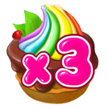 | Briose  (Extra Scatter Multiplier) | - | - | - | - | -
 | Gogoașă  (Bonus Symbol) | - | - | - | - | 10 Free Spins
 | Tort 7 | 36x | 16x | 8x | 4x | -
 | Clopot de turtă dulce | 18x | 8x | 4x | 2x | -
 | Bastonul de Bomboane | 12x | 4x | 2x | 1x | -
 | Lollypop | 12x | 4x | 2x | 1x | -
 | Pică | 4x | 2x | 0.8x | 0.4x | -
 | Inima | 4x | 2x | 0.8x | 0.4x | -
 | Trifoi | 2x | 1x | 0.4x | 0.2x | -
 | Diamant | 2x | 1x | 0.4x | 0.2x | -

Butoane

 | MENIU butonul deschide meniul jocului.
 | ISTORIC JOC butonul deschide pagina de istoric a jocului.
 | SETĂRI butonul deschide căsuța de dialog pentru Setări.
 | QUICK SPIN comută la oprirea rapidă automantă a rolelor, pentru Pornit sau Oprit.
 | AJUTOR butonul deschide pagina de ajutor.
 | TABEL DE PLATĂ butonul deschide Tabelul de plată.
 | ACASĂ butonul închide jocul și creditează orice câștig ne-colectat către bilanț, în cazul în care colectarea este posibilă.
 | BILANȚ câmpul afișează bilanțul curent.
 | PARIU butonul afișează pariul current și poate fi folosit pentru ajustarea acestuia.
 | CÂȘTIG câmpul afișează plățile castigate pentru runda de joc curentă.
 | PARIU MAXIM butonul ajustează pariul la setarea sa maximă, în funcție și de bilanț.
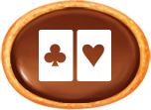 | GAMBLE butonul declanșează opțiunea Gamble. Disponibilă în cazul unui câștig dacă nu a fost atinsă nicio limită.
 | SPIN butonul declanșează jocul la setarea de pariu curentă.
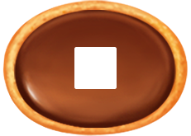 | STOP butonul oprește rapid rolele. Este disponibil când rolele se învârtesc.
 | Butonul ENTER pornește opțiunea de Free Spins.
 | Butonul ÎNTOARCERE duce jucătorul la jocul de bază.
 | BARA DE SPAȚIU este folosit ca buton pentru SPIN, STOP, ENTER sau ÎNTOARCERE.
 | AUTOPLAY butonul deschide setările pentru Autoplay.
 | AUTOPLAY STOP butonul oprește Autoplay.
 | COLECTEAZĂ butonul creditează câștigul către bilanț. Disponibil după fiecare câștig, dacă Autoplay este pornit și în timpul unui joc Gamble.
 | SUNET butonul comută volumul sunetului.
 | CUMPĂRĂ OPȚIUNE fereastra deschide căsuța de dialog Cumpără opțiune.
Orice buton și/sau domeniu menționat mai sus poate fi sau nu disponibil jucătorului, în funcție de setările operatorului.

INFORMAȚII ADIȚIONALE
Media teoretică de returnare la jucător este de 85.00%, 86.50%, 88.00%, 89.00%, 90.00%, 91.00%, 92.00%, 93.00%, 94.00%, 95.00%, 96.00%, 97.00%, 98.00%.
Funcţionarea defectuoasă anulează toate plăţile şi jocurile.

